**THANG ĐIỂM CHẤM BÀI GIỮA HK1 TOÁN 6 NĂM HỌC 2022 - 2023**

**Bài 1: ( 2,0 điểm )**

1. Mỗi cách viết đúng: 0,5đ

Cách 1: A = { 21;23;25;27}

Cách 2: A ={ x $∈N|$ x là số lẻ và }

1. Tìm ƯCLN (180, 240) ?

Ta có :



Các TSNT chung : 2; 3; 5

 0,5đ

Tìm BCNN (45, 60, 75) ?

Ta có:



Các TSNT chung và riêng: 2; 3; 5

 0,5đ

Mỗi bài đều yêu cầu phân tích TSNT rõ ràng ( theo trục dọc hoặc sơ đồ cây ), nếu **không đủ 2 bài phân tích**: - 0,25đ.

**Bài 2: ( 2 điểm )** Thực hiện phép tính sau:

****0,25đ ( HS bấm máy tính: chấp nhận trọn điểm)

0,25đ

( HS làm tắt không có bước 1: - 0,25đ)

0,25đ

**Bài 3: (2 điểm )** Tìm số tự nhiên x, biết :

1. 72 – 5x = 22

5x = 72 - 22

5x = 50 0,25đ

x = 50 : 5

x = 10 0,25đ

1. (7x – 15).8 – 21 = 27

(7x -15 ).8 = 27 + 21

(7x -15 ).8 = 48 0,25đ

7x - 15 = 48 : 8

7x - 15 = 6 0,25đ

7x = 6 + 15

7x = 21

x = 21 : 7

x = 3 0,25đ

1. 52 ⁝ x và x là số nguyên tố.

Ta có : 52 ⁝ x

=> x $∈$ Ư(52) = { 1;2;4;13;26;52 } 0,25đ

Mà : x là số nguyên tố 0,25đ

=> x $∈$ { 2;13 } 0,25đ

**Bài 4: (1 điểm)**

Gọi số phần thưởng có thể chia được nhiều nhất là a ( a $∈$ N* ).

Theo đề bài, ta có :

dấu ngoặc 2

a lớn nhất

=> a = ƯCLN(120,72,96) 0,25đ

Ta có:

 0,25đ

Vậy, số phần thưởng có thể được chia nhiều nhất là: 24 phần thưởng. 0,25đ

Khi đó: Số quyển vở trong mỗi phần thưởng là:

120 : 24 = 5 quyển

Số hộp bút màu trong mỗi phần thưởng là:

72 : 24 = 3 hộp

Số cây bút bi trong mỗi phần thưởng là :

96 : 24 = 4 cây. 0,25đ

( Đúng 2/3 ý kết luận cuối, được 0,25đ )

**Bài 5: (1,0 điểm)**

Gọi số hoa hồng có trong giỏ là a ( a $∈$ N* ).

Theo đề bài, ta có:

 0,25đ

Ta có :

 0,25đ

Mà : 

 0,25đ

Vậy, số hoa hồng trong giỏ là : 120 bông. 0,25đ

**Bài 6: (2,0 điểm)**

1. Hình chữ nhật ABCD có :

- Các đỉnh: A, B, C, D. 0,25đ

- Các cạnh đối diện song song và bằng nhau: 0,25đ

AB = CD, AB song song với CD.

AD = BC, AD song song với BC.

- Các góc bằng nhau và bằng góc vuông. 0,25đ

- Các đường chéo bằng nhau và cắt nhau tại trung điểm mỗi đường. 0,25đ

1. 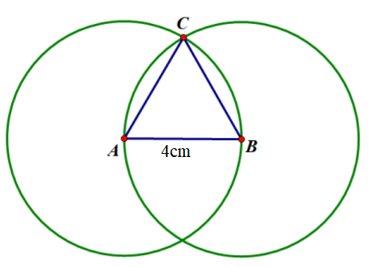

0,5đ

HS vẽ sai kích thước, hoặc đường tròn không đi qua đủ 2 đinh : - 0,25.

c)

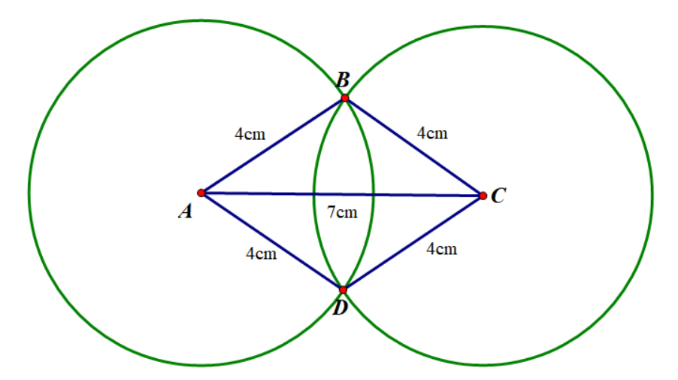

0,5đ

HS vẽ sai kích thước, hoặc đường tròn không đi qua đủ 2 đinh : - 0,25.